Rapport de séance 11 février

Canava François G4

Après m’être renseigner sur « U8g2 16 bit mode », j’ai constaté que celui-ci n’était disponible que sur les écrans possédant une largeur supérieure ou égale à 256 pixels donc cette potentiel solution n’était pas envisageable avec cet écran.

J’ai aussi remarqué que l’utilisation de U8x8(une librairie inclue dans U8g2 qui pouvait être intéressante pour notre projet) ne semblait pas possible avec notre écran (ST7920) car il n’y avait aucun constructeur de cette bibliothèque associé a ce dernier, j’ai malgré tout tenter quelque programme en vain. Cela m’aura au moins permis de me renseigner sur les constructeurs et leurs différents paramètres plus en détails

Liste des constructeurs : https://github.com/olikraus/u8g2/wiki/u8x8setupcpp

Koralie m’a demandée de l’aider à concevoir les croquis des bras du robots afin d’avoir une idée plus précise de ce qu’ils pourraient faire et de leur modèle. Nous avons donc fait quelque schéma rudimentaire pour se faire une meilleure idée en avons décider de lui mettre une « articulation » au niveau du coude qui pourra se bouger manuellement, le bras fera normalement environ 10cm. Voici les différentes esquissent de l’articulation (celle la plus en bas et la plus probable)

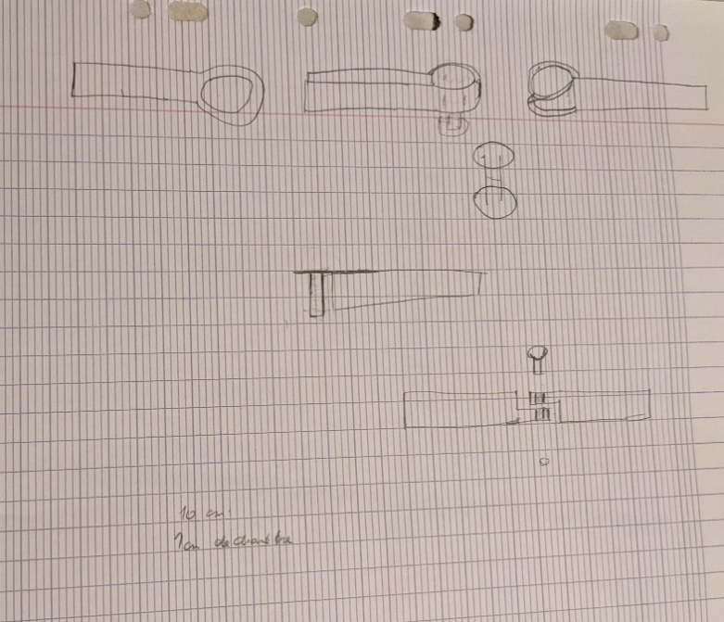

A la fin du cours je vous demander un nouvelle écran pour pouvoir faire des tests, celui-ci étant en couleur j’aurais probablement d’une nouvelle bibliothèque, mais je n’ai pas encore eu le temps de me penché dessus.